我省选手在第33届全国青少年科技创新
大赛中表现优异 取得佳绩

由中国科协、教育部、科技部、生态环境部、体育总局、知识产权局、自然科学基金会、共青团中央、全国妇联和重庆市人民政府主办的第33届全国青少年科技创新大赛于8月14日至19日在重庆市举行。全国政协副主席、中国科协主席万钢出席开幕活动并讲话。来自全国各地的500名青少年科技爱好者和200多名科技辅导员，以及来自亚洲、欧洲、大洋洲、北美洲、南美洲、非洲等50多个国家和地区的300多名青少年和科技教育工作者代表参加。同期还成功举办了“中国—东盟青少年创新大赛”、“一带一路”青少年科技夏令营、2018科学教育国际论坛、中国科协青少年科技教育专题展览、2018中国青少年科技辅导员协会年会等丰富多彩的展示和交流活动。
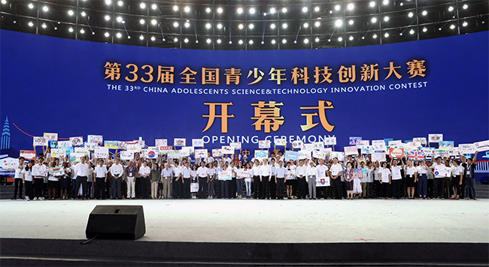
我省共有15名青少年参加了青少年科技项目竞赛，2名科技辅导员参加了科技辅导员创新项目竞赛，30幅少儿科学幻想绘画和10项科技实践活动参加了公开展示，大赛期间我省选手表现优异，取得佳绩，共获得全国一等奖4项，二等奖18项，三等奖31项，3个青少年科技竞赛项目5人次获得专项奖；郑州市科学技术协会等5个省辖市科协获得基层赛事优秀组织单位。同时，我省积极组织56名优秀科技辅导员参加了2018中国青少年科技辅导员协会年会,对创新大赛进行了观摩，与同行进行了交流，得到中国科技辅导员协会领导的赞扬。
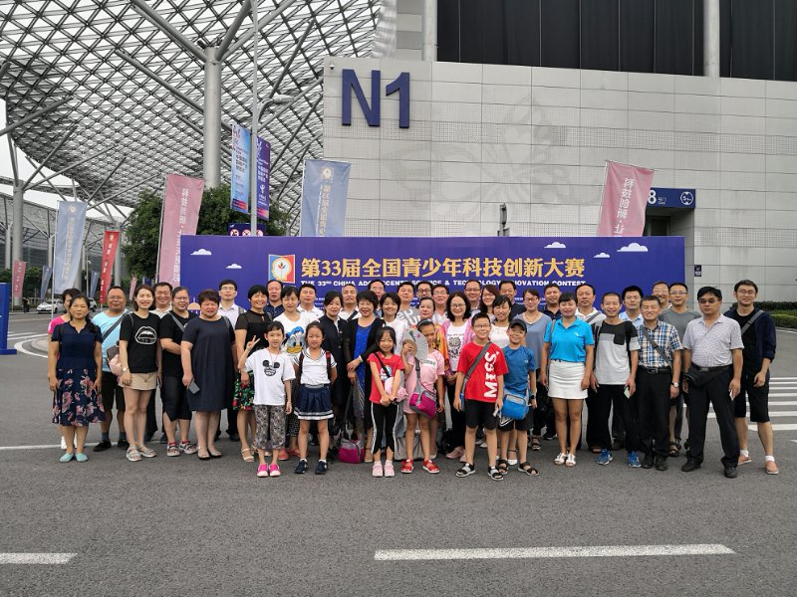
全国青少年科技创新大赛的前身是1979年由中国科协牵头举办的首届全国青少年科技作品展览。30多年里，在党中央高度重视和亲切关怀下，在各方面的共同努力下，大赛已成为亚洲规模最大、参赛国别最多的青少年科技赛事，为科技后备人才培养提供了坚实支撑，为各国青少年体验科学之美、创新之妙搭建起广阔舞台。

河南省青少年科技中心供稿
2018年8月21日

